TRƯỜNG ĐẠI HỌC CÔNG NGHỆ THÔNG TIN
KHOA KỸ THUẬT MÁY TÍNH

BÁO CÁO THỰC TẬP DOANH NGHIỆP

TÊN ĐỀ TÀI BÁO CÁO THỰC TẬP DOANH NGHIỆP

<TÊN CÔNG TY THỰC TẬP>

HỌ VÀ TÊN SV:
MSSV:
Lớp:
GVHD:

TP. HỒ CHÍ MINH, NĂM 20…

BÁO CÁO

THỰC TẬP DOANH NGHIỆP

TÊN ĐƠN VỊ:
THỜI GIAN: TỪ ……/……/20…… ĐẾN ……/……/20……
ĐỊA CHỈ:

NGƯỜI ĐẠI DIỆN:
NGƯỜI HƯỚNG DẪN:
SINH VIÊN THỰC HIỆN:

TP. HỒ CHÍ MINH, NĂM 20…
MỤC LỤC
CHƯƠNG 1: TỔNG QUAN VỀ NƠI THỰC TẬP 1
1.1. Tổng quan về đơn vị thực tập 1
1.2. Tóm tắt lĩnh vực hoạt động 1
1.3. Tóm tắt các sản phẩm chính 1
1.4. Tóm tắt về cựu sinh viên UIT đã và đang làm việc tại đơn vị 1
CHƯƠNG 2: TÓM TẮT NỘI DUNG THỰC TẬP 2

DANH MỤC HÌNH ẢNH
Hình 1: Sơ đồ hệ thống IoT thu thập thông tin môi trường 3
DANH MỤC BẢNG BIỂU
Bảng 1: Tóm tắt kế hoạch thực tập 2
Bảng 2: Tóm tắt kế hoạch thực tập 2
LỜI CẢM ƠN
Sinh viên viết lời cảm ơn đến đơn vị thực tập, giảng viên hướng dẫn và những cá nhân hay tổ chức khác có hỗ trợ, đóng góp trong quá trình thực tập.
Nội dung viết không quá một trang.

CHƯƠNG 1: TỔNG QUAN VỀ NƠI THỰC TẬP

Tổng quan về đơn vị thực tập
Sinh viên trình bày tóm tắt các thông tin giới thiệu tổng quan về đơn vị nơi mà sinh viên tham gia thực tập (sau đây gọi là đơn vị thực tập). Các thông tin nên có bao gồm: giới thiệu tổng quan về doanh nghiệp, quá trình hình thành, tầm nhìn, chiến lược phát triển, địa chỉ, người đại diện, quy mô nhân sự, loại hình doanh nghiệp, thị trường hoạt động…

Tóm tắt lĩnh vực hoạt động
Sinh viên trình bày tóm tắt các lĩnh vực hoạt động chính của đơn vị thực tập. Sinh viên có thể minh họa bằng hình ảnh tham khảo, mô hình nếu có.

Tóm tắt các sản phẩm chính
Sinh viên trình bày tóm tắt các sản phẩm hoặc thành tựu hoạt động chính của đơn vị thực tập. Sinh viên có thể minh họa bằng hình ảnh tham khảo, mô hình nếu có.

Tóm tắt về cựu sinh viên UIT đã và đang làm việc tại đơn vị
Sinh viên tìm hiểu, tổng hợp, đánh giá về thực trạng sinh viên UIT (cụ thể là sinh viên khoa KTMT) đã và đang tham gia thực tập hoặc làm việc tại đơn vị thực tập.

CHƯƠNG 2: TÓM TẮT NỘI DUNG THỰC TẬP

Tóm tắt nội dung thực thiện
Sinh viên điền đây đủ thông tin về các nội dung được phân công thực hiện trong quá trình thực tập tại đơn vị thực tập. Nội dung bao gồm cả phần được tập huấn, các bài tập, các dự án thực hiện, các nội dung đi làm ngoài thực tế công trường…
Bảng 1: Tóm tắt kế hoạch thực tập
STT | Nội dung nhiệm vụ | Thời gian thực hiện
1 | Thu thập dữ liệu môi trường | 02/02/2026 - 17/02/2026
2 | Xây dựng mô hình huấn luyện | 20/02/2026 – 30/03/2026
3 | Kiểm tra thực nghiệm trên điều kiện thực tế | 03/4/2026 – 29/04/2026
… | … | …

Tóm tắt kết quả thực hiện
Sinh viên điền đầy đủ thông tin về các kết quả đạt được cho từng nội dung đã thực hiện tại đơn vị thực tập. Nội dung trình bày tập trung và các sản phẩm cuối cùng mà sinh viên đã đạt được cho từng nội dung nhiệm vụ. Sản phẩm có thể là báo cáo, mô hình, giải phấp, hệ thống phần cứng, website…
Bảng 2: Tóm tắt kết quả thực tập
STT | Nội dung nhiệm vụ | Kết quả đạt được
1 | Thu thập dữ liệu môi trường | - Bộ dữ liệu gồm 900 mẫu đã chuẩn hóa.  - Thời gian thu thập: 02/02/2026 - 17/02/2026  - Địa điểm: 15 địa điểm khác nhau  - Các yếu tố gồm: nhiệt độ, độ ẩm, hướng gió.
2 | Xây dựng mô hình huấn luyện | -…
3 | Kiểm tra thực nghiệm trên điều kiện thực tế | …
… | … | …

CHƯƠNG 3: NỘI DUNG THỰC TẬP CHI TIẾT
Trong chương này, sinh viên trình bày chi tiết quá trình thực hiện các nhiệm vụ đã tham gia trong suốt quá trình thực hiện. Nội dung chương có thể chia thành nhiều mục phù hợp với nội dung. Một số lưu ý cho sinh viên như sau:
- Các mục phải được đánh số thứ tự tiêu đề rõ ràng, tương tự như Chương 2.
- Sinh viên nên sử dụng hình ảnh và bảng biểu để làm rõ các thông tin nếu cần.
- Độ dài của Chương 3 không quá 20 trang.
- Khi sử dụng hình ảnh và bảng biểu, sinh viên phải đánh số thứ tự phù hợp, phải có phần mô tả chi tiết, rõ ràng về hình và bảng đó, có nội dung tham chiếu đầy đủ. Xem ví dụ minh họa bên dưới.
- Khi sử dụng thông tin ở những nguồn khác nhau cần có trích dẫn tài liệu nguồn theo đúng quy định và quy chuẩn.

Như thể hiện trong Hình 1, hệ thống giám sát chất lượng không khí gồm ba thành phần chính: khối cảm biến, khối xử lý trung tâm và khối hiển thị. Dữ liệu từ các cảm biến được thu thập và xử lý bởi vi điều khiển, sau đó truyền lên máy chủ thông qua kết nối Internet để phục vụ việc giám sát và phân tích.

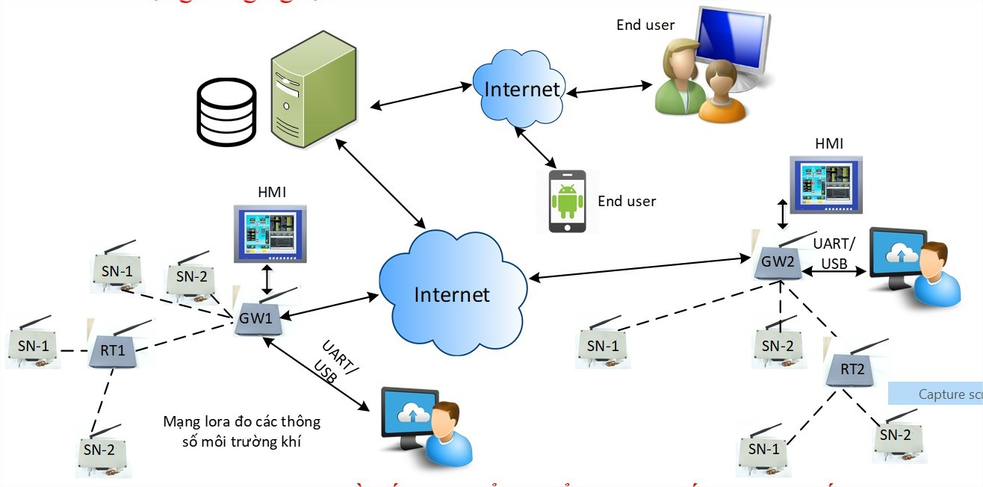
Hình 1: Sơ đồ hệ thống IoT thu thập thông tin môi trường

CHƯƠNG 4: KẾT LUẬN

Những kiến thức lý thuyết được cũng cố
Sinh viên trình bày các kiến thức lý thuyết, các mô hình được học tập và rèn luyện trong suốt quá trình thực tập.

Những kiến thức thực hành, thực tiễn được nâng cao
Sinh viên trình bày các loại hình thực hành, thiết kế, vận hành trong thực tế được tham gia, các hoạt động thực tế trên công trường, thi công, lắp đặt, hoặc sử dụng công cụ, phần mềm, thiết bị máy móc trong quá trình thực tập.

Các phản ánh, góp ý về CTĐT
Sinh viên trình bày các góp ý cho chương trình đào tạo. Nếu được, sinh viên trình bày rõ các ý sau:
- Môn học nào, chương nào, cần cập nhật, bổ sung, thay đổi nội dung nào.
- Nội dung nào cần được bổ sung vào chương trình đào tạo.
- Kỹ năng nào, ngôn ngữ lập trình, công cụ phần mềm nào có thể được thêm vào, sử dụng cho môn học nào.
- Đề xuất chuyên gia nào (thông tin liên lạc nếu có) nên được mời về tham gia đào tạo tại khoa, trường, nội dung gì.

TÀI LIỆU THAM KHẢO
Sinh viên liệt kê các tài liệu tham khảo có sử dụng trong báo cáo theo đúng chuẩn quy định tại đây. Nếu không có sử dụng tài liệu tham khảo, sinh viên xóa bỏ mục này.

PHỤ LỤC 1
HÌNH ẢNH MINH CHỨNG QUA TRÌNH THỰC TẬP

Sinh viên đính kèm một số hình ảnh thực tế tham gia các hoạt động tại doanh nghiệp trong Phụ lục 1.
- Số lượng hình ảnh trong khoảng 5-10 ảnh.
- Kích thước hình ảnh điều chỉnh cho phù hợp, không quá to cũng không quá nhỏ.
- Hình ảnh nên phản ánh đúng nội dung các hoạt động, có thông tin địa điểm và thời gian phù hợp quá trình thực tập.

